Co-Intervention Maths
Niveau 1 – LE DEVIS

Mon atelier  pour  apprendre à… | - Calculer des dimensions (surface, volume, etc.)  - Établir un devis estimatif de travaux  - Pour aller plus loin : programmer en python

Le devis permet d’estimer avec précision le coût des travaux et, ainsi, faire une proposition commerciale au client.
Il doit détailler clairement la nature de la prestation (matériaux, fournitures, main d’œuvre, superficie, prix unitaire, remise, TVA et ses taux, etc.). Des logiciels spécifiques sont utilisés mais, bien souvent, quelques calculs sont nécessaires en amont pour établir avec précision le devis (poids, superficie, etc.).

Vous travaillez dans une entreprise du BTP. Vous êtes chargé(e) de traiter les devis clients.

- Réaliser les calculs indispensables à l’établissement du devis
- Établir le devis adressé au client (durée de validité 1 mois, avec un paiement à hauteur de 30 % à la commande et du solde à la livraison).

Activité de votre entreprise
Aménagement extérieur : clôture, murette, chemin, cour, allée, parking
Travaux de terrassement et d’assainissement

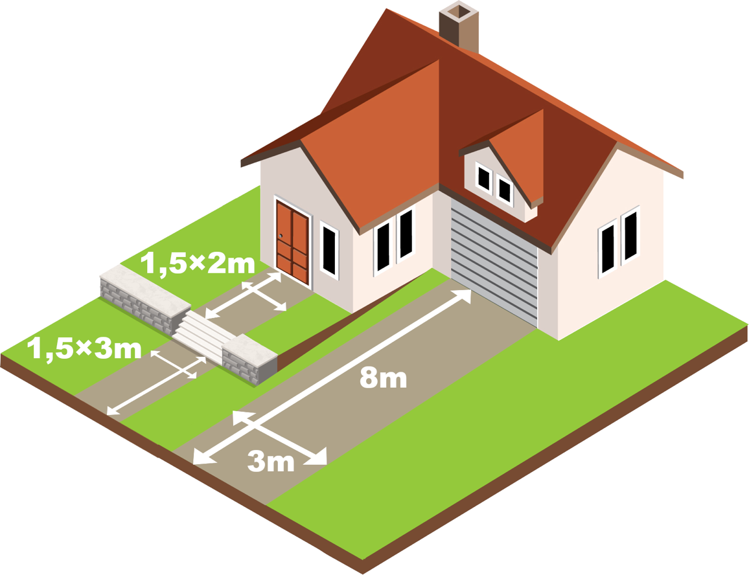
DEMANDE du CLIENT
- Livraison de gravier pour mettre devant le garage et l’entrée principale
- Distance 34 Km

 | CARACTÉRISTIQUES du PRODUIT COMMANDÉ
 | GRAVIER BLANC | Nom du produit | Gravier blanc qualité supérieure
 | Blanc pur 8/16 mm | Référence | GR18
 |  | Finition | Roulé
 |  | Couleur | Blanc pur
 |  | Pierre | 100 % naturelle
 |  | Granulométrie | 8 à 16 mm
 |  | Conditionnement | Big bag vrac de 500 kg
 |  | Pose | Sur sol meuble
 |  | Origine | France
 |  | Rendement | 65 kg / m²
 |  | Compatible stabilisateur | oui
 | 590,00 € HT le big bag de 500 kg | Utilisation | Intérieur / extérieur
 | 10 % de remise ! | Livraison | Camion avec hayon

 | POIDS | TARIF LIVRAISON HT  en fonction de la DISTANCE
 |  | 0 à 10  km | 10 à 30 km | + de 30 km
 | 0 à 50 kg | 4,90 | 9,90 | 14,90
 | 50 à 100 kg | 14,90 | 19,90 | 24,90
 | 100 à 500 kg | 24,90 | 29,90 | 34,90
 | 0,5 à 1 t | 39,90 | 44,90 | 49,90
 | 1 à 3 t | 49,90 | 59,90 | 69,90
 | 3 à 5 t | 69,90 | 79,90 | 89,90
 | + de 5 t | 89,90 | 109,90 | 119,90

 | 1. Calculer la surface totale à gravillonner
 | ÉLÉMENTS | DÉTAIL des CALCULS | RÉSULTATS
 | Surface entrée porte
 | Surface entrée rue
 | Surface garage
 | SURFACE totale en m²

2. Calculer le nombre de big bag à commander
en tenant compte des caractéristiques des plaques.
 | ÉLÉMENTS | DÉTAIL des CALCULS | RÉSULTATS
 | Gravier en kg nécessaire au m²
 | Surface totale à gravillonner en m²
 | Poids total
 | Poids du big bag
 | Nombre de big bag à commander

3. Établir le DEVIS à adresser au client
 |  | BATI-TRAVAUX |  |  | DATE |  | 22/05/20N
 |  | adresse |  |  |  | DEVIS N° | 331
 |  | CP Ville
 | Tél. : 02 47 57 77 78 |  | Nom du client : |  | CLIENT 1  Adresse  CP Ville
 | www.bati-travaux.fr
 | contact@bati-travaux.fr
 | DÉSIGNATION des TRAVAUX
 | FOURNITURES
 | RÉF. | DÉSIGNATION | QUANTITÉ | PU HT | % REM. | PU HT NET | MONTANT HT
 | TOTAL fournitures
 | MAIN d’ŒUVRE
 | RÉF. | DÉSIGNATION |  |  | HEURES | TARIF HORAIRE | MONTANT HT
 |  |  |  |  | TOTAL main d’œuvre
 | CONDITIONS GÉNÉRALES de VENTES |  |  |  | Total HT
 | Paiement : |  |  |  | Livraison
 |  |  |  |  | Total net HT
 | Délai d’exécution : |  |  |  | TVA 20 %
 |  |  |  |  | Total TTC
 | Prix ferme au ……………………………………….pour une commande passée avant le ……………………..
 | BON pour ACCORD |  |  | Signature du client :

POUR ALLER PLUS LOIN : ALGORITHMIQUE ET PROGRAMMATION AVEC PYTHON

https://edupython.tuxfamily.org

VARIABLES
INTITULÉS | NOMS
Quantité | qte
Prix Unitaire HT | puht
Taux de remise en % | tx

RÉSULTATS
INTITULÉS | NOMS
PU net HT | punet
Montant net HT | montant

Compléter les formules manquantes dans le script ci-dessous (lignes 6 et 7).

AVEC FORMATAGE DES RÉSULTATS

01  02  03  04  05  06  07  08  09  10 | #1. Définition des variables  qte=int(input("Entrez la quantité : "))  puht=float(input("Entrez le prix unitaire HT : "))  tx=float(input("Entrez le taux de remise en % : "))  #2. Calcul des résultats  ……………………………………………………………………………………………………………………………….  ……………………………………………………………………………………………………………………………….  #3. Affichage des résultats  print("PU net HT = %.2f" % punet,"euros")  print("Montant net HT = %.2f" % montant,"euros")

Version en ligne
https://dgxy.link/BJHjm

